【卓越远航】“就在武理”“新禾道杯”第二届职场礼仪大赛第一期赛前培训活动顺利开展时间：2023-10-27
为贯彻落实党中央、国务院关于高校毕业生就业工作的决策部署，实现以赛促学，引导大学生树立正确的成才观、就业观和择业观，科学合理规划学业与职业发展，提升就业竞争力，武汉理工大学举行第二届“就在武理”“新禾道杯”职场礼仪大赛赛前培训活动。
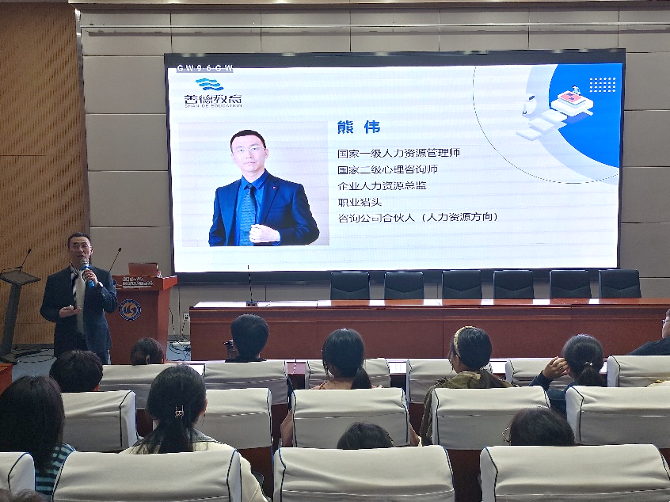
10月23日晚，第一期赛前培训于资环学院报告厅顺利开展，本次培训邀请到熊伟老师担任主讲人。熊伟老师是国家一级人力资源管理师、国家二级心理咨询师，担任企业人力资源总监、著名职业高级人才寻访、人力资源公司合伙人。
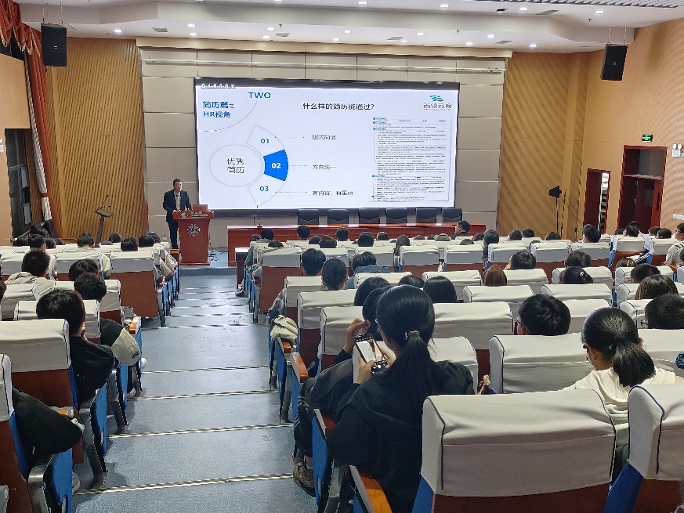
熊伟老师以两份学生求职简历作为切入点，分析了每份简历中的有点与不足之处，围绕简历外观设计、内容构建等方面进行深入讲解，从HR视角、岗位特征等角度引导同学们深入要求了企业对岗位人才的要求。培训现场气氛活跃，同学们积极参与互动讨论，在熊伟老师的带领下共同探讨“一份优秀简历”的撰写方法。熊伟老师鼓励同学们合理规划大学生活，寻找合适的职业定位，围绕发展目标努力提升个人核心竞争力。
第二届“就在武理”“新禾道杯”职场礼仪大赛旨在为学生打造展示职业风采的舞台，增强学生就业能力与知识储备，提高就业能力与职业素质，营造大学生就业的良好氛围，全力促进学生高质量充分就业。
通讯员:高梦瑶 责编：李鑫 审核：王珺

